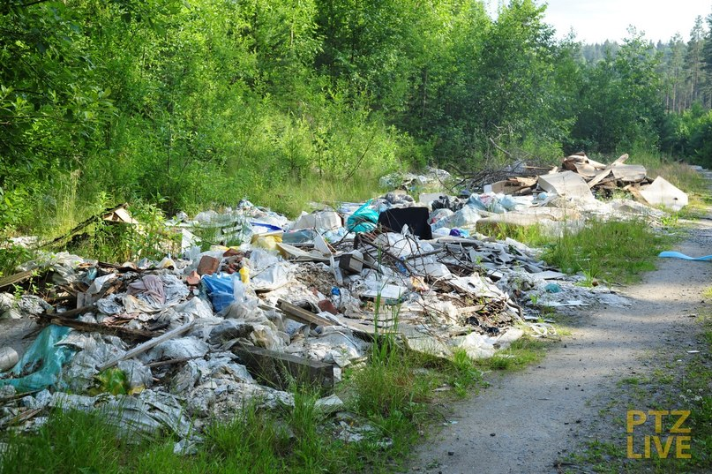**Россия покрывается щитом культурного (?) слоя**

К экологам Института обратилась пресса с просьбой прокомментировать проект размещения ТБО, радом с сельским поселением Узюково (Ставропольский район).

Вот что по этому поводу сказал заместители директора ИЭВБ РАН профессор Сергей Саксонов (тезисно).

1. В России по ряду причин впервые за всю социальную историю активно формируется так называемый «культурный слой» - слой земли на месте поселения человека, сохраняющий следы деятельности людей.

2. Это чрезвычайно плохо и чревато самыми серьезными последствиями, как для природных экосистем, так и для популяции живущего ныне человечества.

3. Проблема утилизации твердых бытовых и производственных отходов, и вообще всех видов отходов в России не решена и, вероятно, еще долго будет оставаться одной из острейших и ключевых.

4. При создании полигонов для отходов всегда приходиться жертвовать и из двух зол выбирать наименьшее.

5. Все действия должны починятся экологическим законам и строгому соблюдению принципа Гиппократа *primum non nocere* (прежде всего - не навреди).

Дополнительные материалы

<https://pavelkaledin.livejournal.com/72045.html>

<https://pavelkaledin.livejournal.com/71547.html>

<https://pavelkaledin.livejournal.com/37865.html>